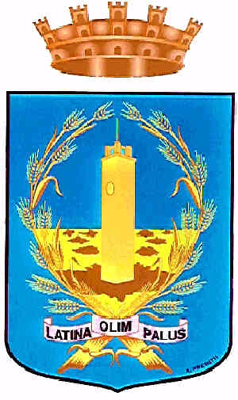
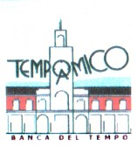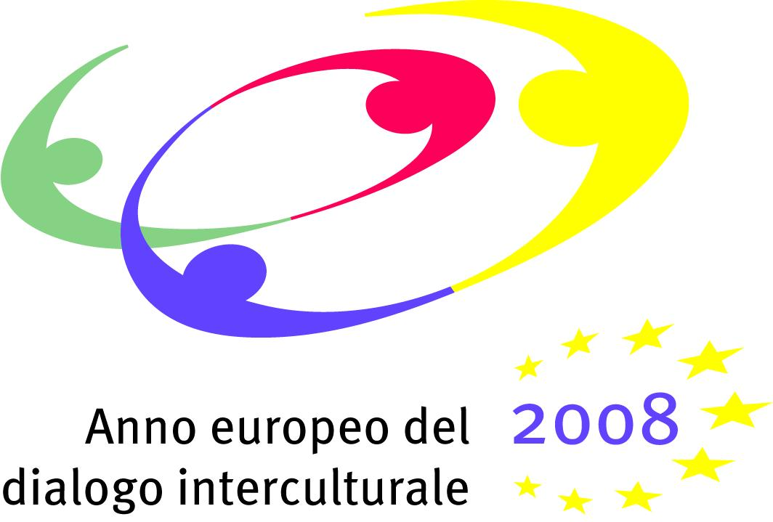
________________________________________________________________________________
Anno Europeo per il dialogo Interculturale 2008
Progetto ‘ Mosaico’

Insieme per i colori d’Europa

L’Associazione -TempoAmico-
L’Assessorato alle Politiche Sociali del Comune di Latina
La Scuola Media Statale ‘Corradini’

Il 23 Ottobre
c/o Scuola Media Statale ‘Corradini’
Via Amaseno,29
Latina
A partire dalle ore 10.00
Fino al pomeriggio

Presentano

‘Il Diritto di essere IO: cominciamo dal VICINO’

Evento Interculturale
per riflettere sul valore delle culture presenti sul nostro territorio

Ingresso Libero
____________________________________________________________________
Informazioni: Cell. 349 64 03 114—T.077369 77 68

